Консультация для родителей
«Рисование при помощи зубной щетки»

Описанные нетрадиционные техники рисования применимы для занятий с детьми 5 – 10 лет. Материалы, необходимые для рисования можно найти в любом доме.
Цель:
оказание методической помощи родителям в выборе нетрадиционных, доступных и эффективных техник рисования, способствующих творческому развитию детей.
Задачи:
выделить и дать описание возможным видам рисования зубной щеткой ;
определить различные варианты применения данных техник рисования;
выработать методические советы и рекомендации по использованию предлагаемых изобразительных техник.
Материалы и оборудование:
акварельные и гуашевые краски, бумага, палитра, вода;
зубные щетки (старые), стеки, плоские палочки, карандаши, пластиковые линейки или расчески;
засушенные листочки, цветы и травинки, трафареты, шаблоны;
клеенка, газета, фартук, нарукавники.
Существует много разнообразных нетрадиционных изобразительных техник. Их необычность состоит в том, что они позволяют педагогам вывести учащихся за привычные рамки рисования, а детям быстро достичь желаемого результата.
Использование нетрадиционных техник при обучении детей рисованию способствует развитию:
мелкой моторики рук и тактильного восприятия;
пространственной ориентировки на листе бумаги, глазомера и зрительного восприятия;
изобразительных навыков и умений;
наблюдательности, внимания и усидчивости;
эстетического восприятия, эмоциональной отзывчивости.
Преимущества нетрадиционных техник рисования зубной щеткой:
техники просты для освоения;
позволяют достичь положительных результатов при рисовании;
способствуют развитию творческого потенциала учащихся;
для рисования используются доступные подручные материалы;
техники рисования при помощи зубной щетки можно объединять с любой другой изобразительной техникой.
При рисовании в нетрадиционных техниках используют разнообразные предметы вместо кисти. Рисовать красками можно не только кисточкой, но и с помощью зубной щетки . Зубная щетка – один из замечательных нетрадиционных инструментов для рисования , использование которого при рисовании помогает вызвать у детей интерес к творческой деятельности, экспериментам при рисовании, достичь “ситуации успеха”, т.к. хорошие результаты получатся у каждого ребенка, даже если он умеет рисовать не достаточно хорошо.
Можно выделить две техники рисования при помощи зубной щетки :
Техника рисования “набрызгом”.
Техника рисования зубной щеткой как кистью.
Техника рисования “набрызг”
Достаточно простой в применении является техника “набрызг”. Ее суть состоит в разбрызгивании капель краски. У маленьких детей она может получиться не сразу, но, несмотря на это, работа приносит удовлетворение. Для рисования в технике “набрызг” требуются акварельные краски или гуашь, зубная щетка и стека, плоская палочка, карандаш, пластиковая линейка или расческа (по выбору).
Этапы работы в технике “набрызг”:
Смочить щетку водой.
Стряхнуть лишнюю воду, чтобы не было клякс.
Набрать немного краски на зубную щетку .
Взять щетку в левую руку, а стеку в правую.
Держать щетку над листом, отвернув от себя, и быстрыми движениями проводить стекой по поверхности щетки, по направлению к себе (снизу вверх). Брызги полетят на бумагу.
Постараться направить брызги в нужном направлении и затонировать ими весь рисунок или конкретный его участок, в зависимости от замысла.
При набрызгивании можно менять направление движения руки (по вертикали, горизонтали, наклонно, волнообразно), изменять величину крапинок, приближая или отдаляя брызги от листа бумаги. Можно использовать краски разного цвета и разной густоты. Применение одновременно нескольких красок помогает создать многоцветный рисунок. В зависимости количества цветов и от интенсивности напыления каждый раз будет получаться новая, отличная от предыдущих картин работа.
Техника рисования “набрызгом” позволяет добиться различных эффектов в зависимости от поставленной задачи. Например, при помощи набрызгивания красок можно создать плавный переход от одного оттенка цвета к другому.
Варианты применения техники рисования “набрызгом”:
при рисовании с использованием трафаретов, шаблонов, листьев <Рисунок 1> и других предметов;
при изображении в пейзажах дождя, снега, звездного неба <Рисунок 2>;
для изображения листьев, кроны деревьев, цветов;
для доработки, дополнения рисунков;
при создании украшений, открыток, декоративных работ и поделок <Рисунок 3>;
в качестве фона рисунка;
при тонировке бумаги для аппликативных работ;
при изготовлении паспарту и др.
При помощи набрызгивания зубной щеткой можно рисовать рисунки при помощи шаблона или трафарета. Трафарет (шаблон) выкладывается на лист бумаги и сверху наносится “набрызгом” краска. После этого следует аккуратно убрать трафарет. На листе бумаге останется четкая тень. Используя трафареты, можно выполнить изображения деревьев, самых разнообразных животных и нарисовать рисунки на темы “Зимний лес”, “Африканские жители”, “Зоопарк”, “Животные на ферме” и т.д.
Можно применять многослойный “набрызг” с использованием нескольких трафаретов. Трафареты лучше делать из плотного картона. Сначала выкладываются на лист те элементы, которые должны остаться белыми (их не убирают до конца рисования). Затем при помощи зубной щетки и стеки наносят самый светлый слой краски. Поверх первого трафарета выкладывают второй и наносят второй слой краски, более темной. Поверх второго трафарета выкладывают третий и т.д. Последний слой краски должен быть самый темный. В конце убираются все трафареты.
На бумаге можно красиво расположить несколько сорванных перед рисованием или засушенных листьев, цветов или какой-нибудь другой предмет. Желательно, чтобы он имел характерную форму и не был очень большим по размеру (монеты, старые ключи и т.п.) и применить набрызгивание.
Применяя технику “набрызга” можно заготовить тонированную бумагу интересных расцветок. Такую бумагу используют при выполнении тематических аппликаций для вырезания различных деталей.
В качестве заготовок под будущие работы можно использовать рисунки, которые нуждаются в доработке. Техника набрызгивания красок помогает преобразить рисунок, который получился не совсем удачным или выглядит не интересно. Например, добавить снег в зимнем пейзаже или кружащиеся разноцветные листочки при изображении осени. Работы сразу преображаются.
Техника рисования зубной щеткой как кистью
При рисовании вместо кисти можно воспользоваться зубной щеткой . Благодаря жестковатым, густым, ровно расположенным щетинкам она позволяет быстро и легко тонировать бумагу, сочетать более светлые и темные оттенки, наносить элементы рисунка с разной плотностью густоты краски. Тем самым создается эффект объемности изображения. При помощи техники рисования зубной щеткой можно передать колючую или пушистую фактуру предмета.
Для рисования зубной щеткой как кистью используется гуашь. Важно угадать с консистенцией краски. Если добавить много воды, она будет ложиться сплошным слоем, что не даст нужного эффекта. Но если краска будет слишком сухая, рисунок вообще не получится. Рисунок, выполненный зубной щеткой , выйдет не идеальным, поэтому в конце можно подправить его кисточкой.
Варианты применения техники рисования зубной щеткой:
для рисования фона рисунка;
для рисования животных, деревьев, цветов, травы,
при рисовании земли, воды, неба <Рисунок 4>, облаков, дождя, снежных сугробов;
для рисования двойным мазком.
Зубной щеткой можно передать фактуру многих предметов (листву деревьев, облака, шерсть животных). Изображения, сделанные зубной щеткой , отличаются своеобразной пушистостью и объемностью.
Можно изобразить всем ворсом зубной щетки густую траву, цветы, елочки, крону дерева <Рисунок 5>, песок в пустыне <Рисунок 6>, сугробы, дождь, облака, волны, море. А также же различных животных: кошку, белку, ежика <Рисунок 7>, льва, плюшевые игрушки.
Если зубную щетку окунуть в две разные краски, то это позволит получить в работе технику “двойного мазка”. Спектр полутонов и оттенков расширяется, и простой детский рисунок выглядит как картина художника. Такая техника подходит для рисования натюрмортов, пейзажей (цветов, травы, деревьев, морских волн).
Методические советы
Перед рисованием надеть фартук или старую рубашку, халат, чтобы не испачкать одежду.
Накрыть стол газетой или клеенкой. Во время работы брызги будут лететь во все стороны, поэтому не забывайте застилать стол и убирать с него все лишнее перед началом работы.
При рисовании в данных техниках удобнее пользоваться несколькими зубными щетками , но можно и одной. В этом случае следует тщательно смывать краску перед тем, как нанести другую.
При рисовании в технике “набрызг” важно не ошибиться с направлением движения стеки (палочки, линейки), иначе все капли полетят не на бумагу, а на художника.
Желательно освоить легкое напыление брызгами на отдельном листе бумаги, а затем приступать к рисованию.
При рисовании зубной щеткой как кистью нужно соблюдать одно простое правило: щетку нельзя сильно мочить, то есть полусухую зубную щетку окунуть в гуашь, консистенции кашицы, и можно приступать к работе.
Краски лучше выбирать ярких цветов.
Для того, чтобы рисунки, имеющие цветовой фон, не выглядели тусклыми, следует подмешивать к цветной краске белую. Когда в изображении присутствует белый цвет, картины выглядят яркими, красочными и привлекательными.

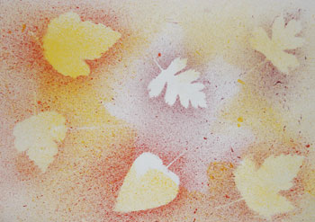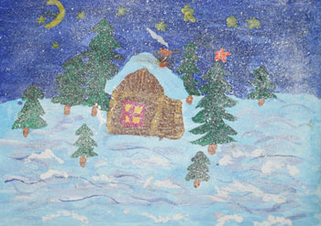
1 2
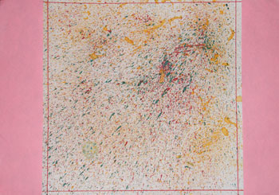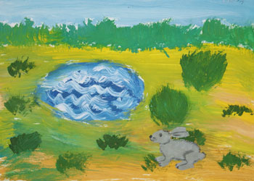
3 4
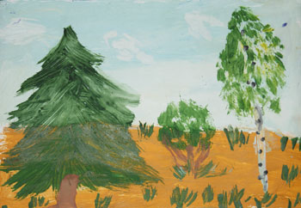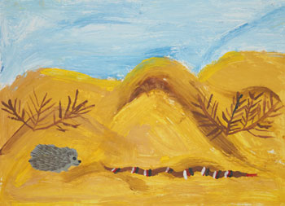
5 6
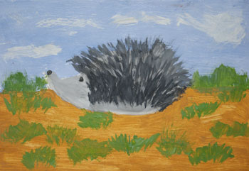
7

